- Có trợ từ もsau danh từ có nghĩa là “ CŨNG “





- Có trợ từ の sau danh từ có nghía là “ CỦA / VỀ “

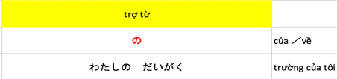

- có trợ từ や hoặc ど ở giữa 2 dnh từ có nghĩa là “ VÀ “

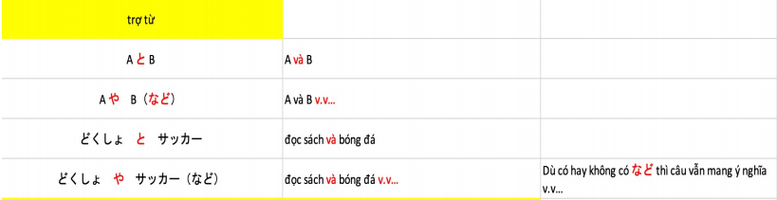

-

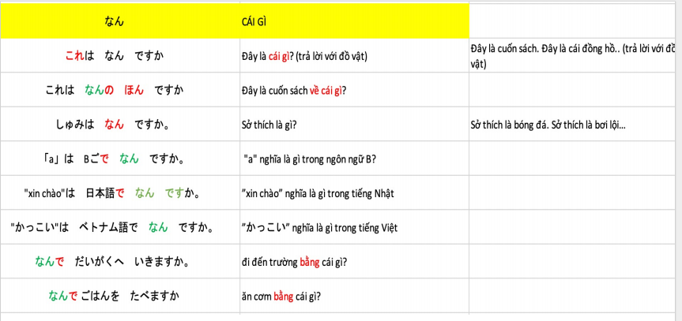

- Động từ hiện tại và tương lai và quá khứ MASU / MASEN và MASHITA / MASENDESHITA

